МБДОУ детский сад № 87 «Улыбка», группа 7

**Зимняя прогулка.**

**Цели:** расширять знания о зимующих птицах (вороне, воробье); учить видеть особенности их поведения зимой; развивать у детей желание помогать птицам в зимний период (для птиц зима – самое трудное время года); учить детей замечать особенности передвижения птиц по земле. 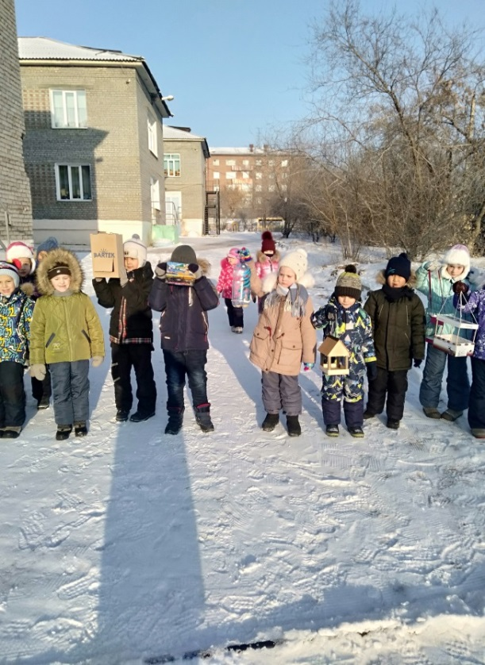 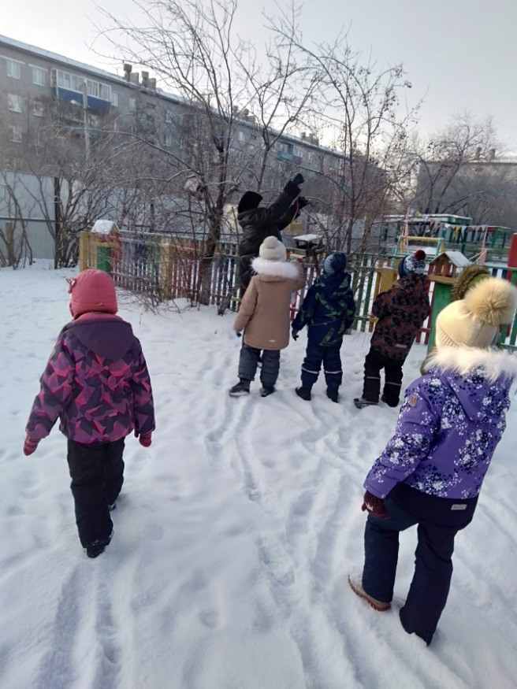

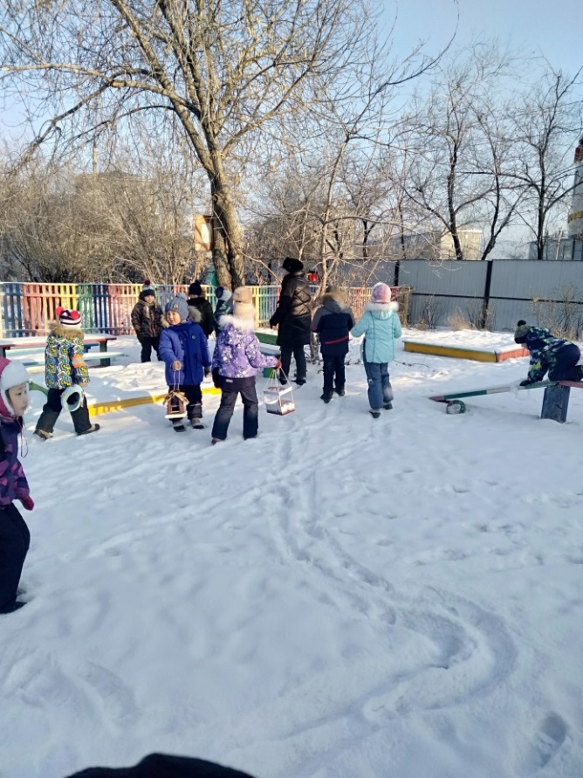 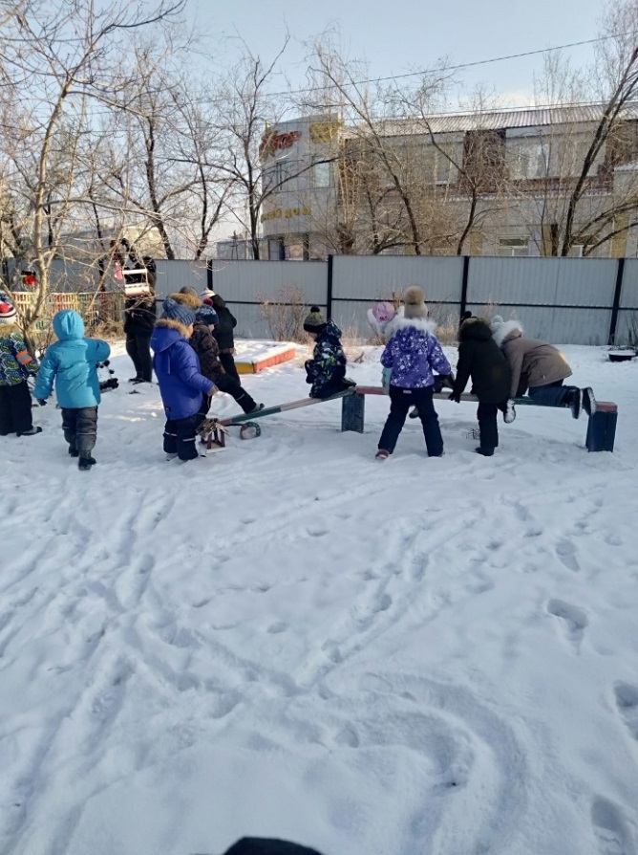

Педагоги: Булгатова А. В., Федотова С. И.